Министерство науки и высшего образования Российской Федерации
Федеральное государственное автономное образовательное учреждение
высшего образования
«Санкт-Петербургский политехнический университет Петра Великого»
—
Институт компьютерных наук и кибербезопасности
Высшая школа кибербезопасности

ЛАБОРАТОРНАЯ РАБОТА № 1

«Основы работы в среде Multisim»
по дисциплине «Электроника и схемотехника»

Выполнил
студент гр. 5151003/40001 Корпусов Д.Н
<подпись>

Руководитель Макаров А.С
<подпись>

Санкт-Петербург
2025
Содержание
Цель работы 3
Ход работы 3-16
Вывод 17

ЦЕЛЬ РАБОТЫ
Цель работы – изучение основ работы в среде Multisim: интерфейс проводника программы, принципы построения схем, работа с виртуальными приборами, построение схем, составление уравнений цепи, решение уравнений цепи и вывод результатов.

ХОД РАБОТЫ
ЧАСТЬ I
1) Был запущен Multisim, открыт файл «Amplitude Modulator» (рис. 1).
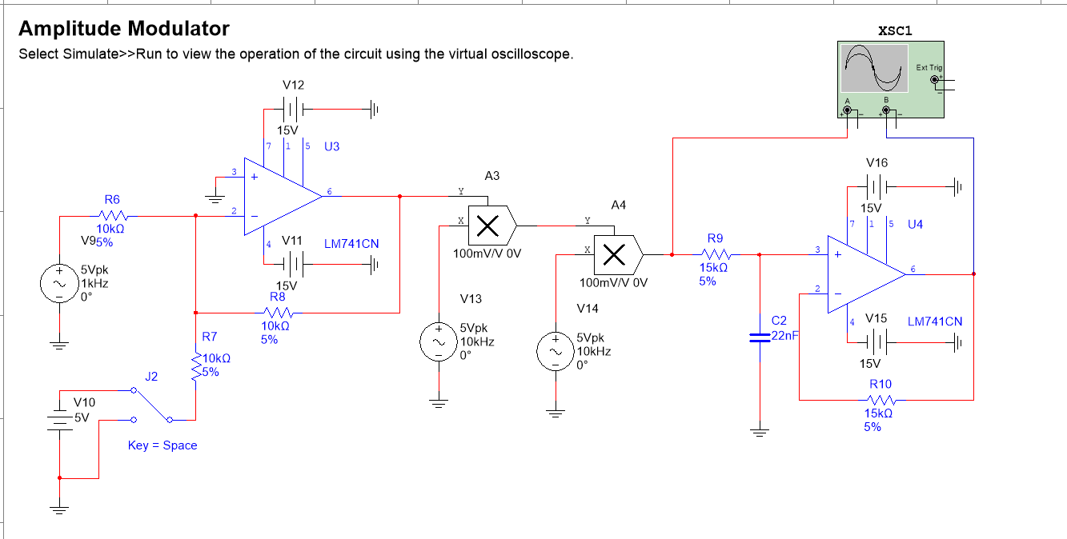
Рис. 1 Файл «Amplitude Modulator»
2) Была изменена цветовая схема Multisim, изменён шрифт, включена сетка. (рис. 2)
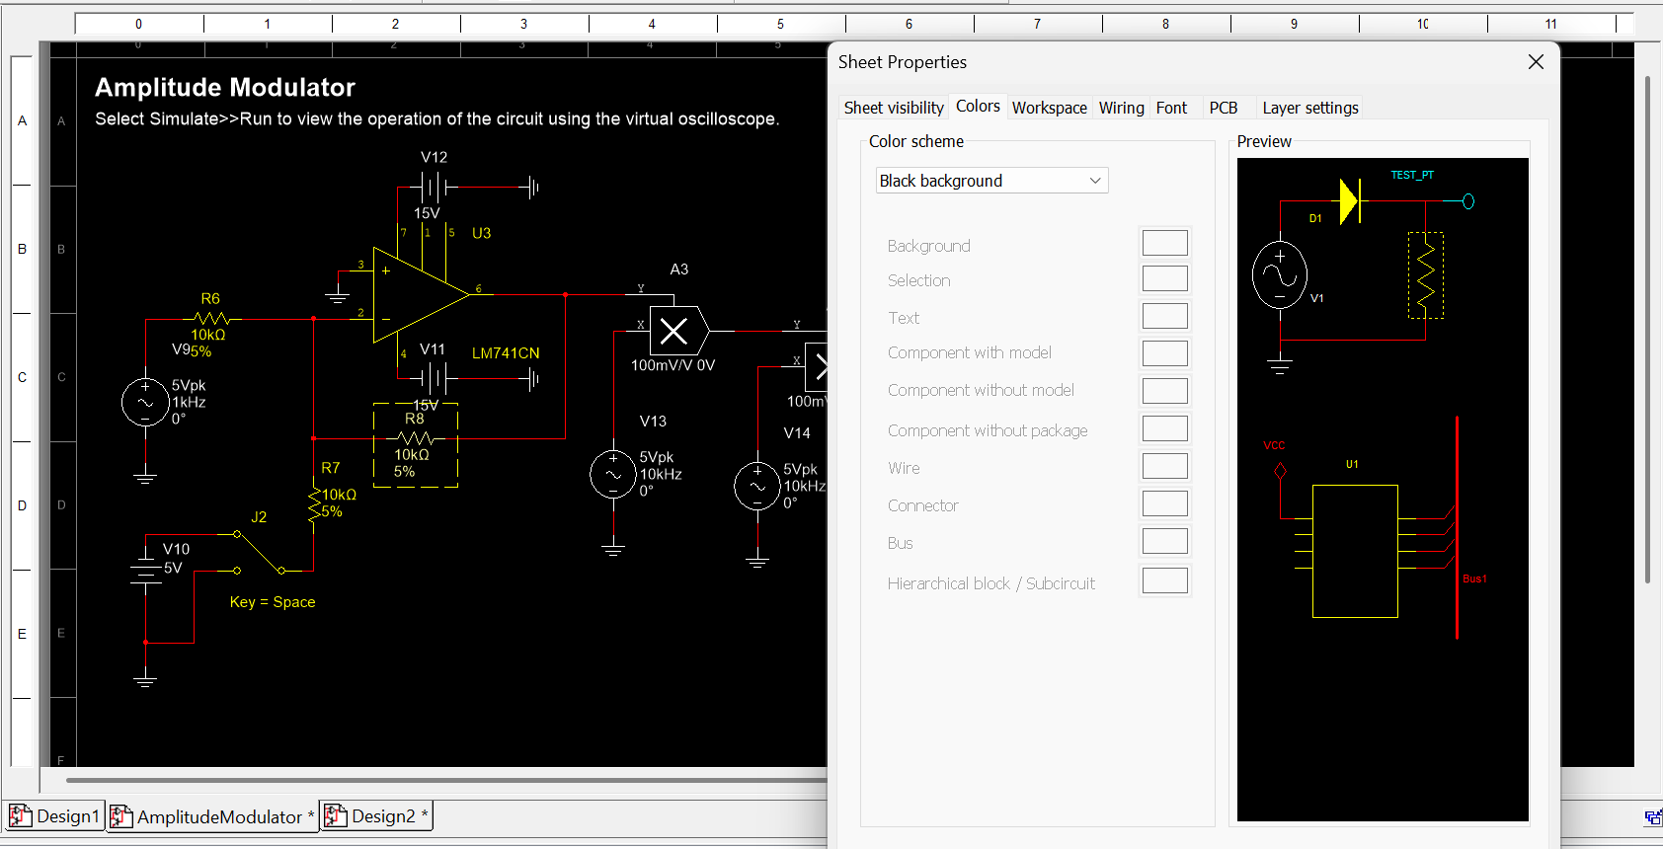
Рис. 2 Смена цветовой темы в Multisim

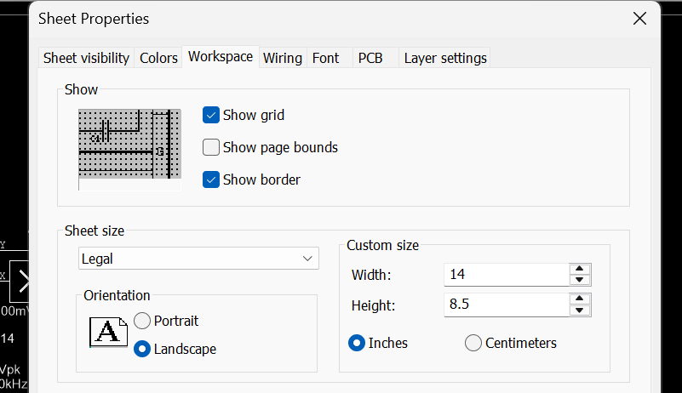
Рис. 3 Включение сетки в Multisim
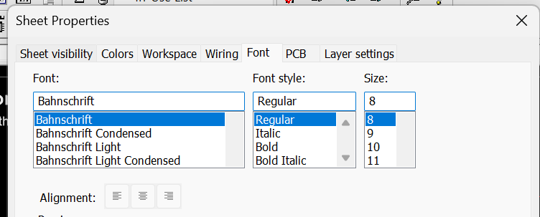
Рис. 4 Изменение шрифта в Multisim
Амплитудный модулятор служит для изменения амплитуды высокочастотного сигнала в зависимости от формы низкочастотного модулирующего сигнала. В схеме используется генератор несущей частоты и генератор модулирующего сигнала, которые подаются на вход перемножителей и операционных усилителей.
Несущий сигнал представляет собой высокочастотное колебание, которое передаётся на вход схемы и далее усиливается. Модулирующий сигнал является низкочастотным и задаёт форму огибающей. При взаимодействии этих двух сигналов амплитуда несущей начинает изменяться в соответствии с формой модулирующего сигнала.
На выходе формируется амплитудно-модулированный сигнал (АМ-сигнал). Его частота соответствует несущей, но амплитуда повторяет изменения модулирующего сигнала. На осциллографе это отображается следующим образом: красная кривая показывает высокочастотные колебания, а синяя кривая соответствует огибающей, которая задаётся модулирующим сигналом.
Таким образом, работа модулятора демонстрирует принцип амплитудной модуляции, используемой в радиосвязи и системах передачи информации, когда данные передаются за счёт изменения амплитуды высокочастотного колебания.
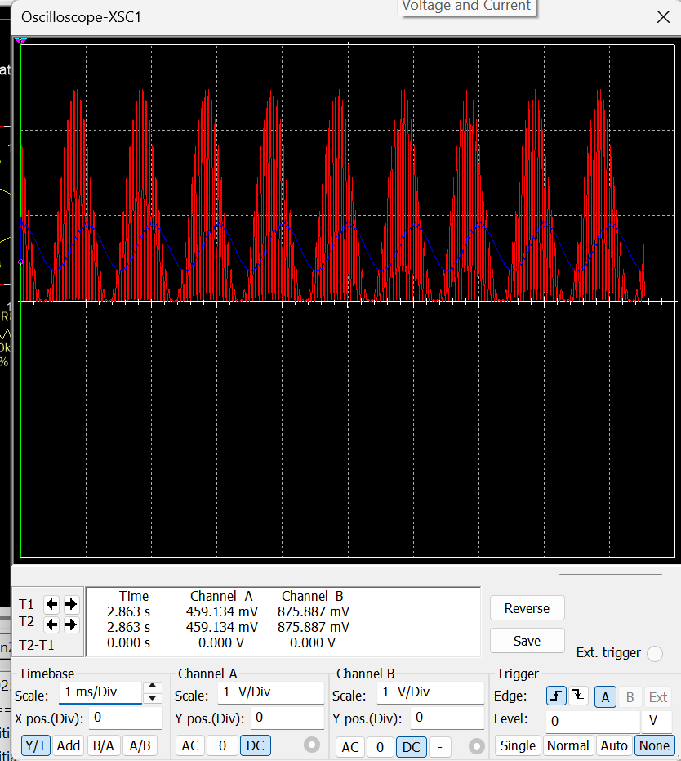
Рис. 4 Сигналы амплитудного модулятора

Осциллограф подключили к операционному усилителю U3. (рис. 5)
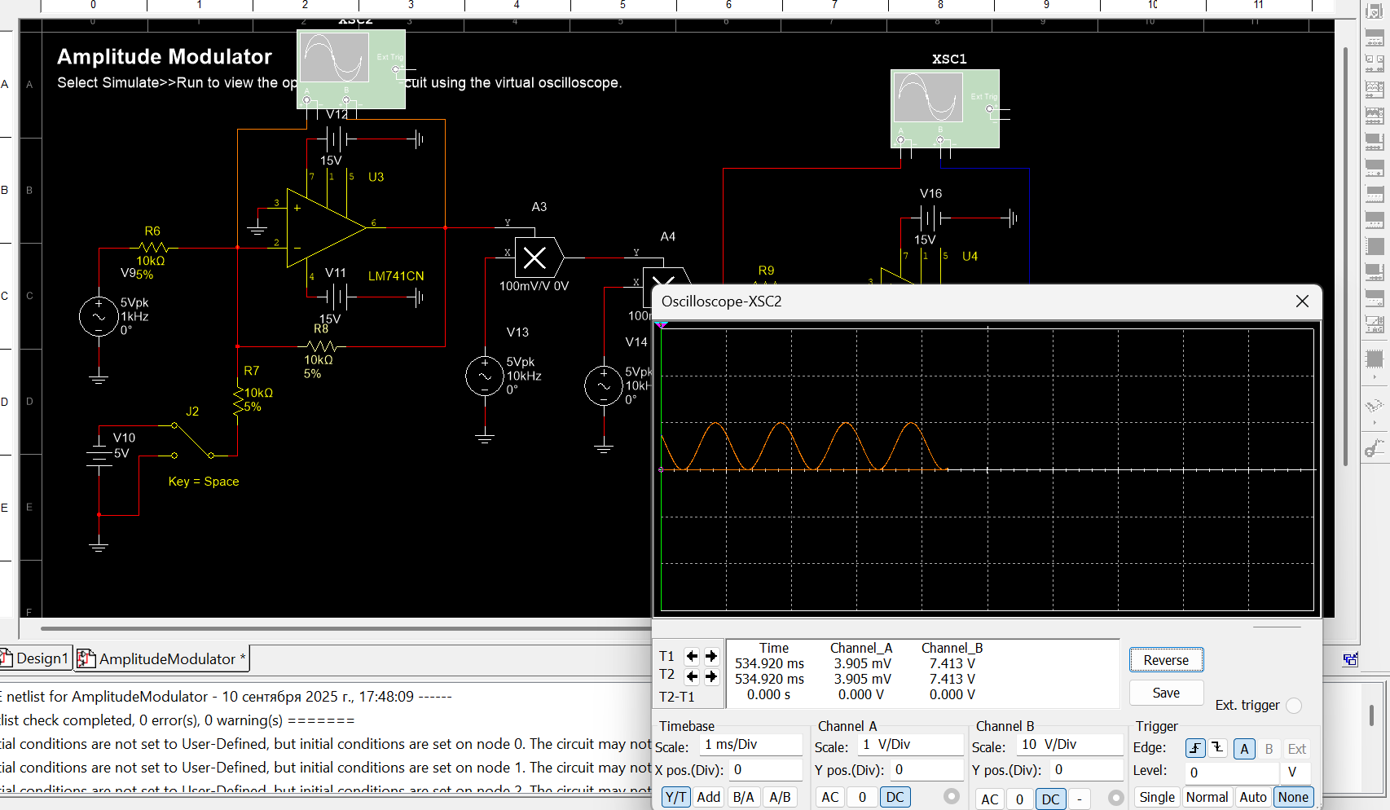
Рис. 5 Сигнал операционного усилителя U3 (модулирующий сигнал)
Усилитель формирует модулирующий сигнал, который в дальнейшем используется для амплитудной модуляции несущей. На осциллограмме видно низкочастотное гармоническое колебание (синусоидальный сигнал), который задаёт изменение амплитуды высокочастотного колебания на выходе модулятора.
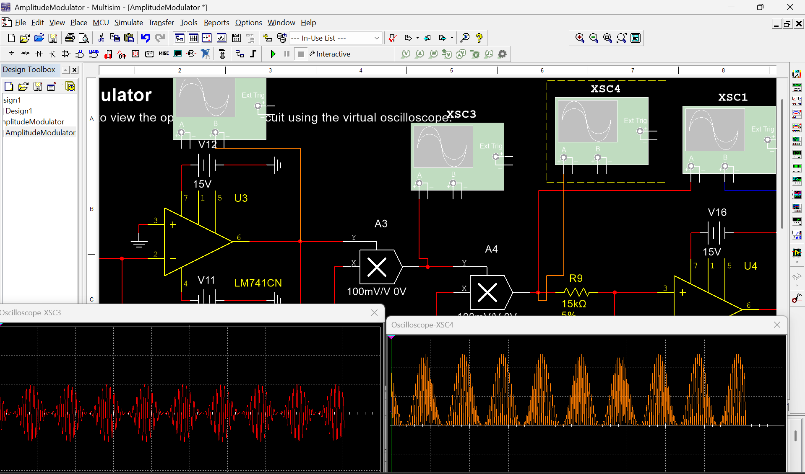
Рис. 6. Осциллограммы сигналов после перемножителей А3 и А4.

На осциллографе XSC3 представлен сигнал после первого перемножителя. Здесь видно, что низкочастотный модулирующий сигнал был наложен на высокочастотную несущую. В результате получается амплитудно-модулированная колебательная форма: частота соответствует несущей (10 кГц), а амплитуда изменяется в соответствии с модулирующим сигналом (1 кГц). (рис. 6)
На осциллографе XSC4 показан сигнал после второго перемножителя. (рис. 7)
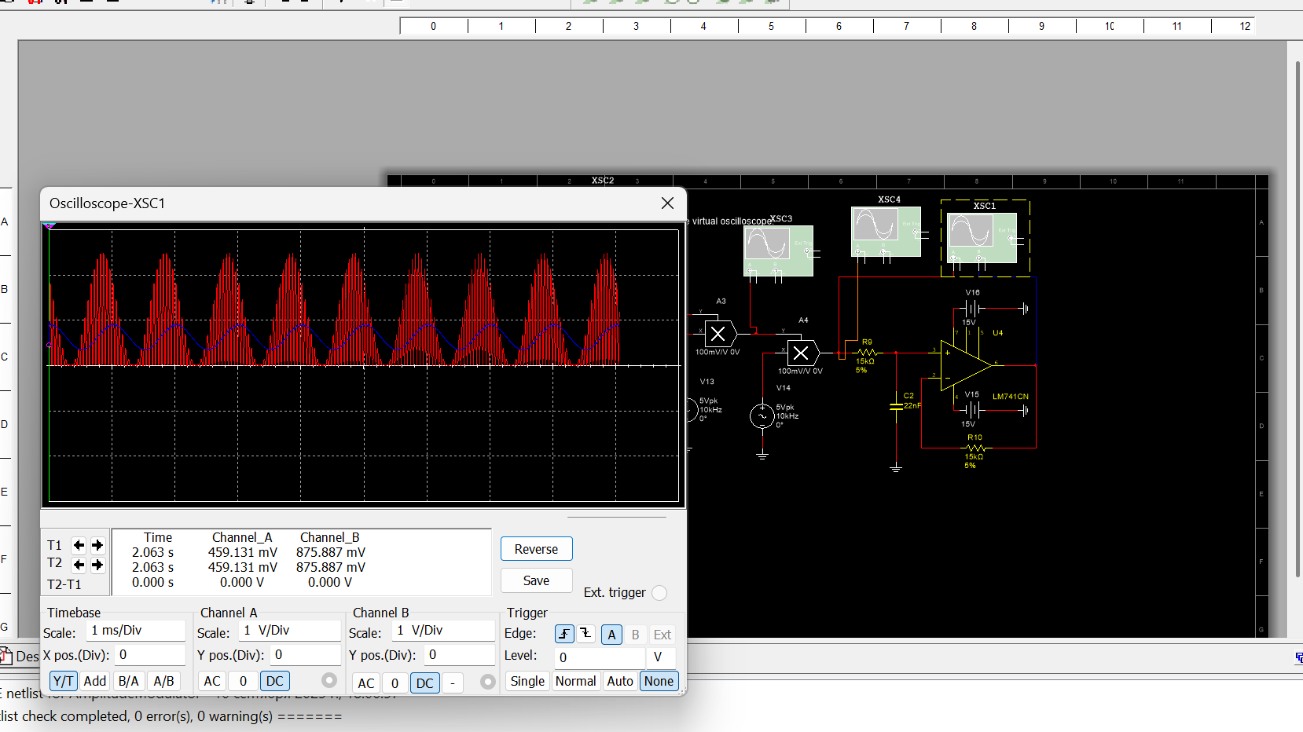
Рис. 7. Осциллограмма сигнала на выходе схемы (осциллограф XSC1).
На рис. 7 показан амплитудно-модулированный сигнал на выходе всего модулятора. Красная кривая соответствует высокочастотной несущей, частота которой равна 10 кГц. Синяя линия отображает огибающую, которая изменяется в соответствии с низкочастотным модулирующим сигналом (1 кГц).
Таким образом, на выходе устройства получаем АМ-сигнал: его форма соответствует передаваемой информации, «зашитой» в огибающую. Высокочастотная несущая обеспечивает возможность передачи по радиоканалу, а низкочастотная огибающая — это полезный сигнал, который можно восстановить на приёмнике с помощью детектора и фильтра.
Поставили autobackup в программе Multisim. (рис. 8)
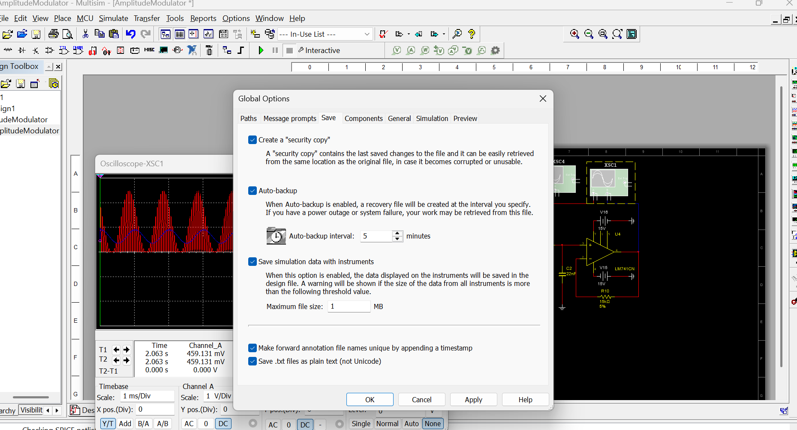
Рис. 8. Включение автобекапа.
Включили настройку возврата к списку элементов после размещения элемента электрической цепи. (рис. 9)
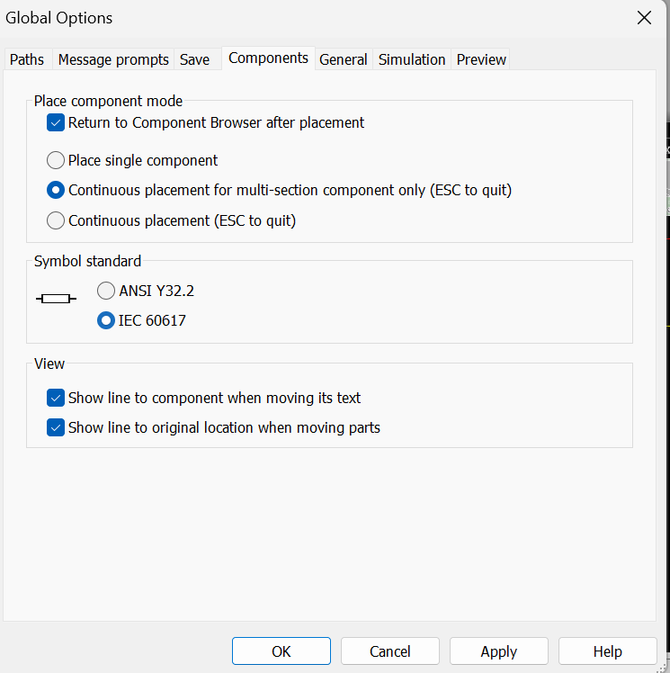
Рис. 9 Включение настройки возврата к списку элементов.

ЧАСТЬ II
1) Был запущен Multisim. Создали новую схему. (рис . 10).
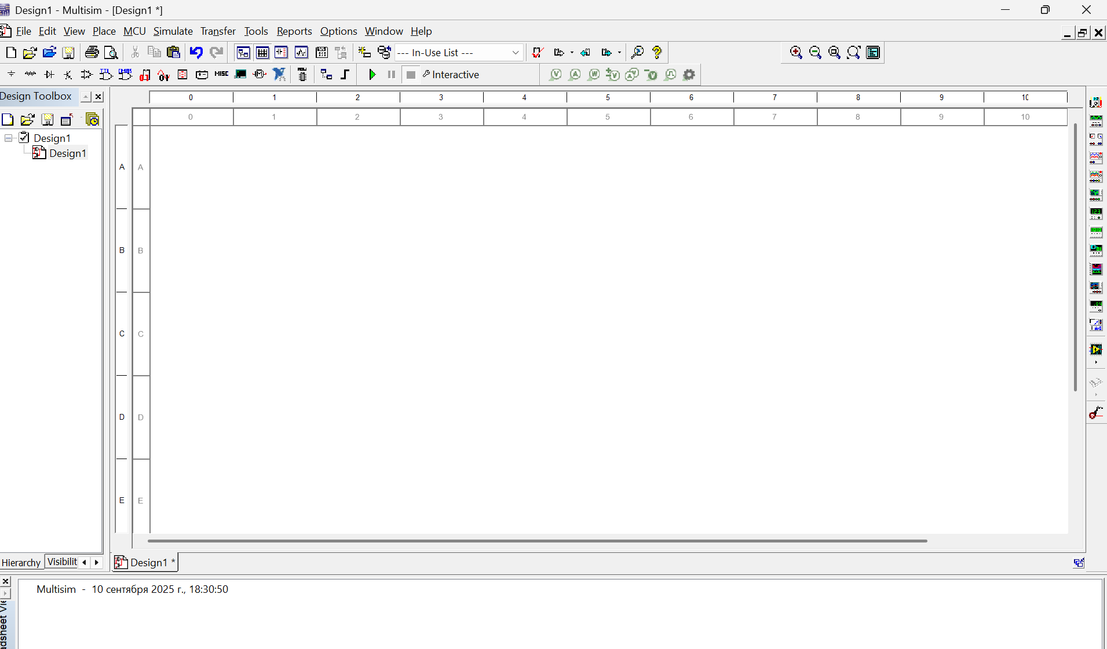
Рис. 10 Новая схема в Multisim.
2) Был вызван проводник компонентов. (рис. 11)
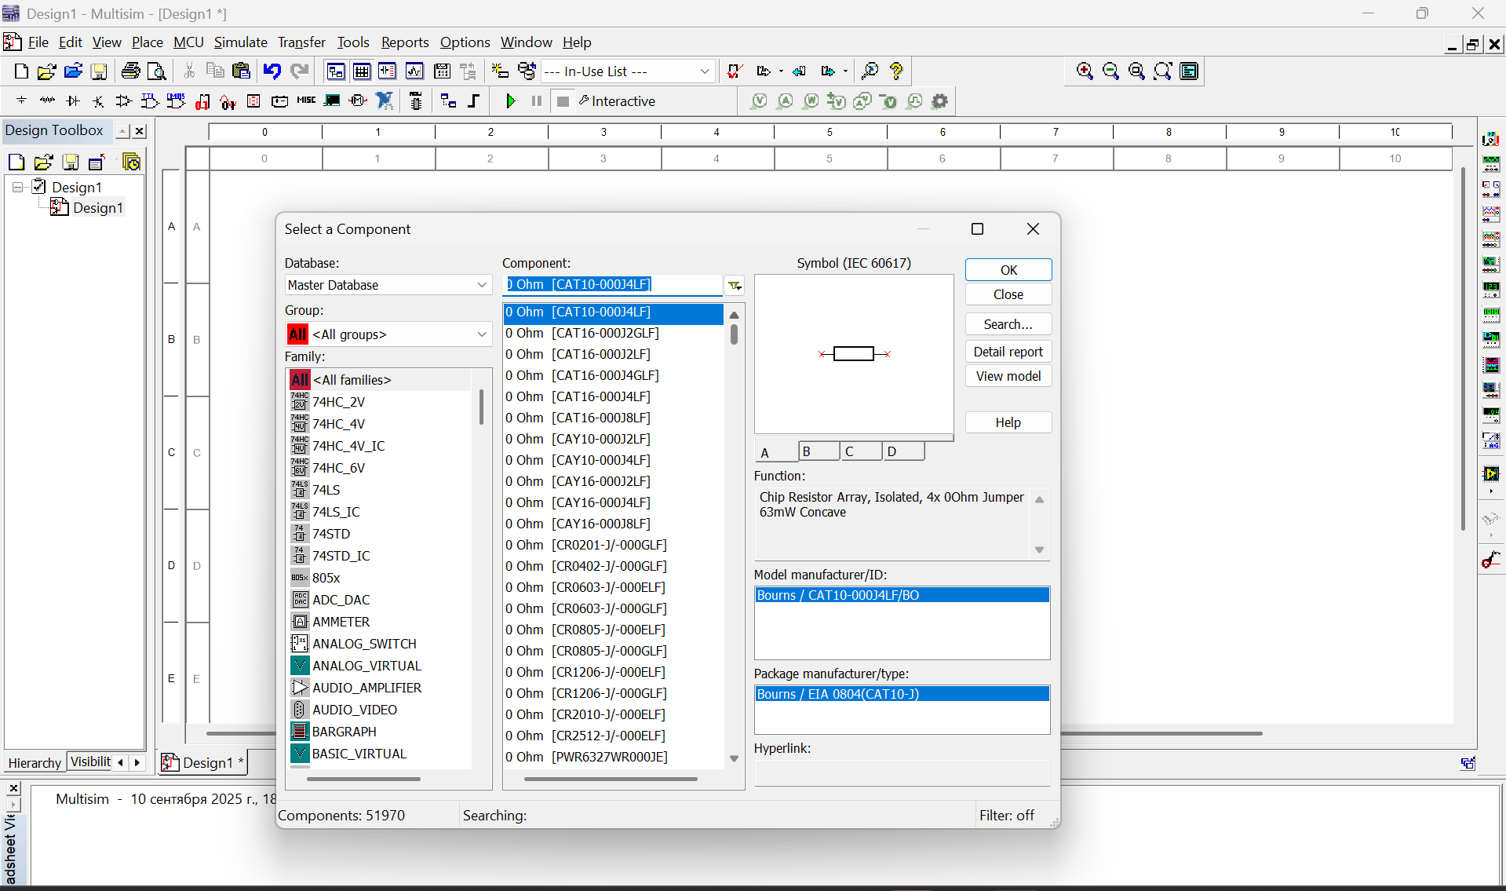
Рис. 11 Проводник компонентов.

3) Были найдены и помещены на схему: элемент заземления (GROUND) и генератор гармонических колебаний (AC Voltage). (рис. 12)
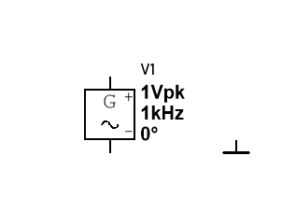
Рис. 12. Элемент заземления и источник гармонических колебаний
4) С помощью инструмента поиска (Search) была найдена b и размещена микросхема Analog Devices OP297AZ.
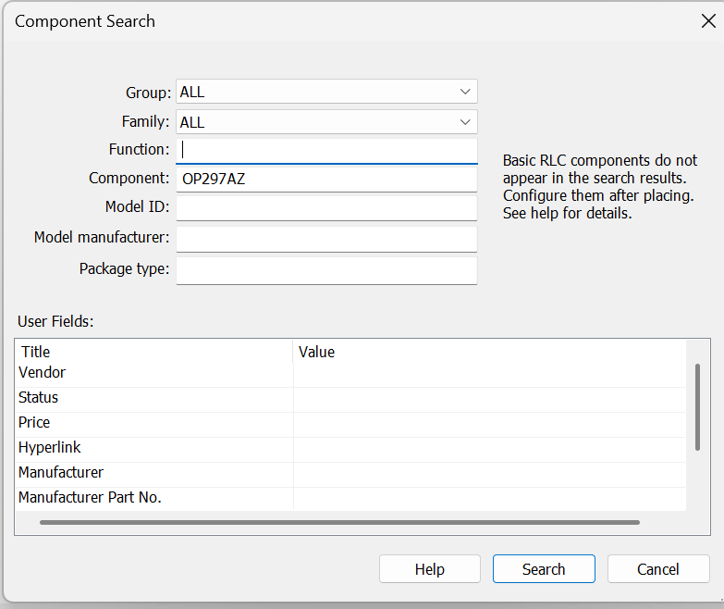
Рис. 13. Инструмент поиска
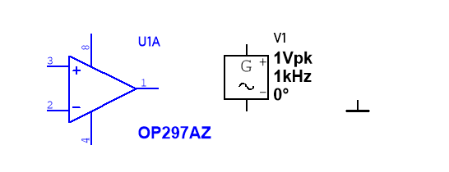
Рис.14 Микросхема Analog Devices OP297AZ.
Был также помещён на схеме двухканальный осциллограф XSC1. (Рис.15)
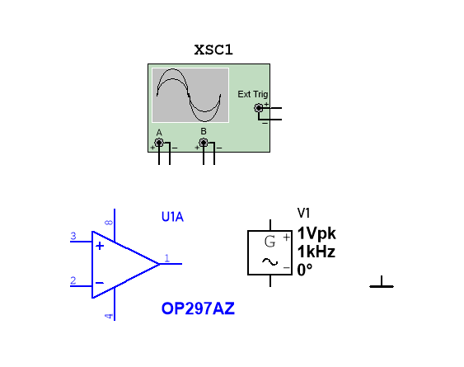
Рис. 15 Двухканальный осциллограф XSC1.
Добавленные элементы были соединены следующим образом. (рис. 16).
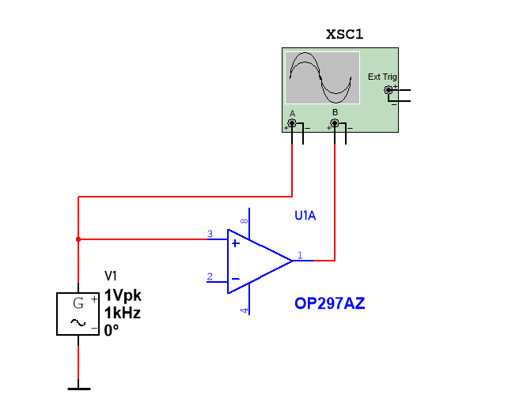
Рис. 16 Собранная схема
Был изменён цвет провода, соединяющего осциллограф с операционным усилителем на синий. (Рис. 17)

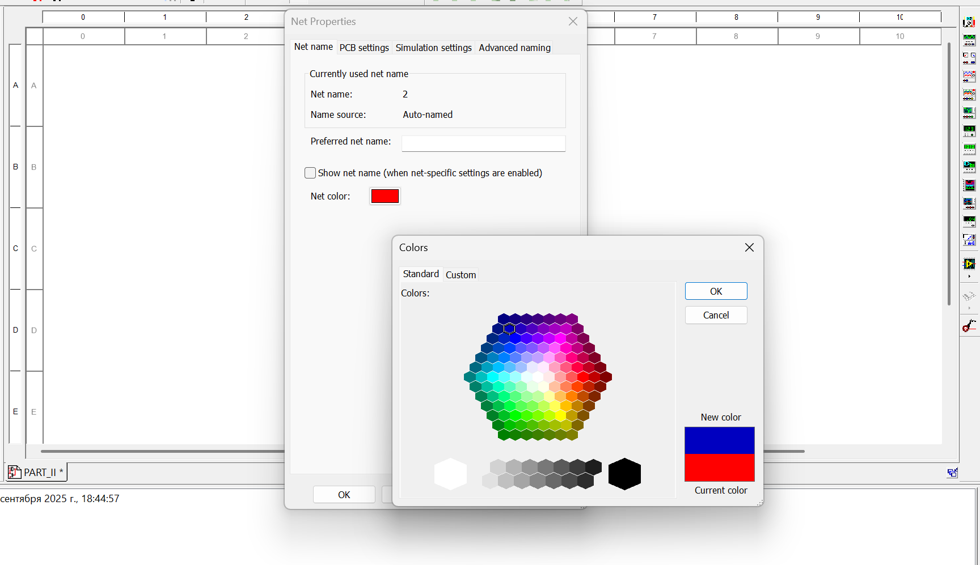
Рис.17 Изменение цвета провода
Была запущена эмуляция схемы. (см. Рис. 18)
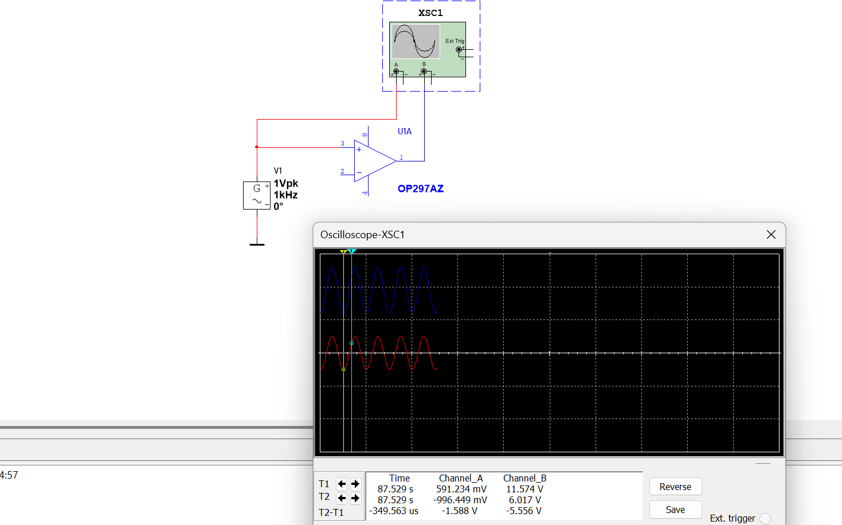
Рис.18 Симуляция схемы
Открыли свойства генератора и установили частоту (Freaquency) 2 кГц и амплитуду (Voltage (Pk)) не более 1.0 В (Рис. 19)
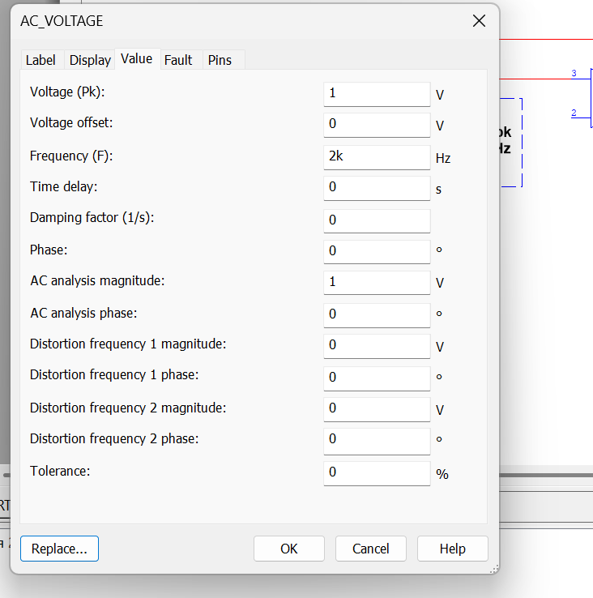
Рис. 19 Настройка генератора.
Проверили осциллограф. (Рис.20)
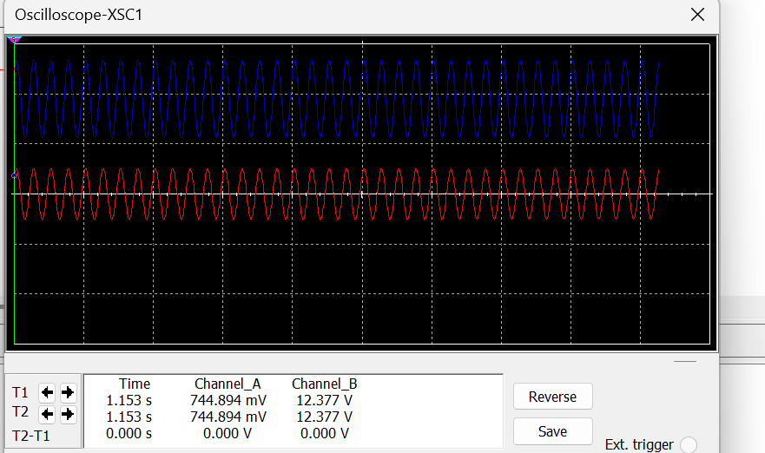
Рис. 20 Симуляция схемы после внесения изменений
При увеличении частоты генератора с 1 кГц до 2 кГц форма сигнала на осциллографе остаётся синусоидальной, однако волны становятся более частыми. Это связано с тем, что период колебаний уменьшается в два раза: вместо 1 мс на один цикл при 1 кГц сигнал теперь завершает полный цикл за 0,5 мс при 2 кГц. Таким образом, на том же интервале времени укладывается в два раза больше колебаний. Амплитуда остаётся неизменной (не более 1 В), поэтому изменения касаются только частоты и периода сигнала, а не его высоты.
ЧАСТЬ III
Был создан новый проект. Размещены резисторы: R₁=1 кОм, R₂=1.5 ОМ, R₃=2 кОм, R₄=2.7 кОм (параллельно), R₅=3.48 кОм (последовательно с остальными). Установлен источник DC Power U=12 В. Добавлена и подключена опорная точка GND (минус источника на GND, выход цепи — на GND). Соединения выполнены проводниками согласно схеме смешанного соединения (последовательно + параллельно) (см рис. 21). Для каждого резистора в окне Component Properties задано нужное значение.
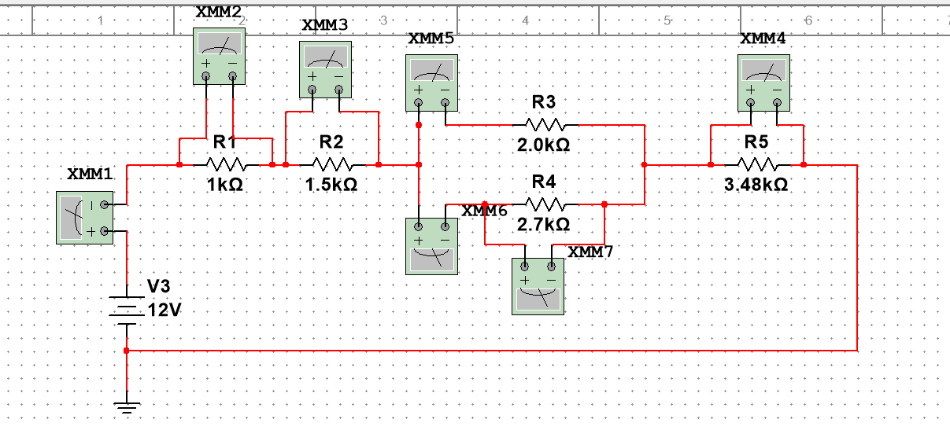
Рис. 21 Схема электрической цепи
Ток: цифровой мультиметр DMM переведён в режим DC A и включён последовательно:
в общий провод после «плюса» источника (для измерения I_{общ})
в разрыв верхней ветви (до R₃) — для I_{R3}
в разрыв нижней ветви (до R₄) — для I_{R4}
Напряжение: второй DMM переведён в режим DC V и подключается параллельно нужным элементам:
к выводам R₁, R₂, R₃, R₄, R₅ (по очереди) — для U_{R1}, U_{R2}, U_{R3}, U_{R4}, U_{R5}
Теоретический расчёт (перед снятием показаний):
Определим ток, который течёт в цепи. Для этого найдём полное сопротивление цепи. Резисторы R₁, R₂, R₅ соединены последовательно. Их общее сопротивление:
R₁₂₅ = R₁ + R₂ + R₅ = 1.0 кОм + 1.5 кОм + 3.48 кОм = 5.98 кОм
Резисторы R₃, R₄ соединены параллельно. Их общее сопротивление вычисляется по формуле R₃₄​=(R₃​*R₄​)/(R₃​+R₄)​​:
R₃₄​ = (2.0 кОм * 2.7 кОм)/(2.0 кОм + 2.7 кОм) ≈ 1.149 кОм
Общее сопротивление:
R_{общ} = R₁₂₅+R₃₄=5.98 + 1.149 = 7.129 кОМ = 7129 Ом
По закону Ома I=U/R находим силу тока на цепи:
I = 12/7129 ≈1.683 *10⁻³ А = 1.683 мА
Найдём напряжение на резисторе R_{1 .} I₁=I_{общ} (Сила тока при последовательном соединении не изменяется). По закону Ома:
U₁ = IR₁ = 1.683 * 10⁻³ А * 1000 Ом ≈ 1.683 В
Аналогично:
U₂ = 1.683 * 10⁻³ А * 1500 Ом ≈ 2.525 В
U₅ = 1.683 * 10⁻³ А * 3480 Ом ≈ 5.857 В
т.к резисторы R₃, R₄, находятся на параллельных участках цепи, то напряжение одинаково (разность потенциалов – одинакова) значит
U₃=U₄=U₃₄=U_{общ} – (U₁+U₂+U₅) = 12 В – (1.683 В+2.525 В+5.857 В) = 1.935 В
Найдём силу тока на резисторах R₃, R₄.
I₃=U₃₄/R₃ = 1.935/2000 = 9.675 * 10⁻⁴ А ≈ 0.967 мА ;
I₄=U₃₄/R₄ = 1.935/2700 ≈ 7.166 * 10⁻⁴ А ≈ 0.716 мА ;
I_{общ} = I₃+I₄ = 0.967 мА + 0.716 мА = 1.683 мА

Практический расчёт
Сняли показания с Multisim. Получили следующие результаты:
I_{общ} = 1.683 мА
I₃ = 0.967 мА
I₄ = 0.717 мА
U₁= 1.683 В
U₂ = 2.525 В
U₃₄ = 1.935 В
U₅ = 5.858 В

ВЫВОД
В ходе работы в среде Multisim был изучен принцип амплитудной модуляции. С помощью операционного усилителя и перемножителей исследовано формирование модулированного сигнала и его огибающей. Осциллографом зарегистрированы сигналы на входах и выходах схемы, что позволило проследить процесс изменения амплитуды несущей в соответствии с модулирующим сигналом.
Также были рассмотрены изменения формы сигнала при изменении частоты и амплитуды генератора. Установлено, что при увеличении частоты модулирующего сигнала огибающая изменяется быстрее, сохраняя общие закономерности амплитудной модуляции.
Показания амперметров и вольтметров в Multisim совпали c теоретическими расчётами, кроме показания U5(U_{5теор}=5.857 В; U_{5практ} = 5.858 В, возможно это связано с погрешностью прибора). Тем самым подтверждена корректность работы Multisim и справедливость законов Ома для исследуемой схемы. Освоены базовые приёмы: постановка источника и GND, задание номиналов, правильное включение приборов (амперметр — последовательно, вольтметр — параллельно).
Таким образом, в ходе лабораторной работы закреплены знания о работе амплитудного модулятора, принципах формирования и наблюдения модулированного сигнала, а также получены практические навыки работы с виртуальной схемотехнической средой Multisim.

